|  |  |
| --- | --- |
| Riferimento |  |
| Versione | 0.1 |
| Data | 14/01/2020 |
| Destinatario | Prof.ssa F. Ferrucci |
| Presentato da | Marco Delle Cave, Francesco Pagano,  Manuel Pisciotta, Alessia Olivieri |
| Approvato da |  |



Test Summary Report

TutoratoSmart

Revision History

|  |  |  |  |
| --- | --- | --- | --- |
| **Data** | **Versione** | **Cambiamenti** | **Autori** |
| 14/01/2020 | 0.1 | Aggiunta screenshots casi di test DAO | Delle Cave Marco,  Pagano Francesco |

Sommario

1. 1. Introduzione 4

1.1 Identificativo del documento 4

1.2 Scopo 4

1.3 Riferimenti 4

1. 2. Risultati di JUnit per il Model 4

2.1. Features testate 4

2.2. Panoramica dei risultati del test delle classi 5

2.2.1. Classe ActivityTutorDAO 5

2.2.2. Classe AppointmentDAO 5

2.2.3. Classe ContainedInDAO 5

2.2.4. Classe ManagesDAO 6

2.2.5. Classe RegisterDAO 6

2.2.6. Classe RequestDAO 6

2.2.7. Classe StudentDAO 7

2.2.8. Classe TutorDAO 7

2.2.9. Classe UserDAO 7

2.2.10. Classe ValidatesDAO 7

2.2.11. Classe ActivityBean 8

2.2.12. Classe AppointmentBean 8

2.2.13. Classe ContainedIdBean 9

2.2.14. Classe ManagesBean 9

2.2.15. Classe RegisterBean 10

2.2.16. Classe RequestBean 10

2.2.17. Classe StudentBean 10

2.2.18. Classe TutorBean 11

2.2.19. Classe UserBean 11

2.2.20. Classe ValidatesBean 11

1. 3. Risultati Mockito per il Controller 12

3.1. Features testate 12

3.2. Panoramica dei risultati del test delle classi 12

3.2.1. Classe ActivityServlet (Aggiunta) 12

3.2.2. Classe ActivityServlet (Modifica) 12

3.2.3. Classe AppointmentServlet (Aggiunta) 13

3.2.4. Classe AppointmentServlet (Modifica) 13

3.2.5. Classe RequestServlet(Aggiunta) 13

3.2.6. Classe RequestServlet(Modifica) 14

3.2.7. Classe RequestServlet(Manage) 14

3.2.8. Classe LoginServlet 15

3.2.9. Classe RegistrationServlet 15

3.2.10. Classe RegistrationServlet (Tutor) 16

# 1. Introduzione

Questo documento ha lo scopo di riportare i risultati dell’esecuzione dei test case di unità delle varie componenti del software web TutoratoSmart. In particolare, sono state testate le classi del package project.Model e project.Controller con l’utilizzo di JUnit..

## Identificativo del documento

Questo documento è caratterizzato da alcune proprietà che lo definiscono univocamente; tali proprietà sono: data, autore ed approvazione dei project manager. Il documento contiene il nome di chi si è occupato della stesura dello stesso.

## Scopo

Lo scopo di questo documento è quello di fornire una presentazione dei casi di test di unità per il software TutoratoSmart. I vari membri del team si sono impegnati nel verificare che le singole unità (classi e metodi) abbiano il comportamento atteso.

## Riferimenti

* TS_RAD_V_1.1.docx
* TS_SDD_V_0.6.docx
* TS_ODD_V_0.4.docx
* TS_Test_case_Specification_V_0.3.docx

# 2. Risultati di JUnit per il Model

Di seguito sono riportati i risultati dei test di unità per le classi del Package project.Model

## 2.1. Features testate

Il testing di unità si propone di effettuare il test delle classi presenti all’interno del Package project.Model. In particolare, saranno eseguiti:

* ActivityTutorDAO
* AppointmentDAO
* ContainedInDAO
* ManagesDAO
* RegisterDAO
* RequestDAO
* StudentDAO
* TutorDAO
* UserDAO
* ValidatesDAO
* ActivityTutorBean
* AppointmentBean
* ContainedInBean
* ManagesBean
* RegisterBean
* RequestBean
* StudentBean
* TutorBean
* UserBean
* ValidatesBean

## 2.2. Panoramica dei risultati del test delle classi

In nessuna classe sono stati riscontrati errori e/o failure. Di seguito sono riportati I risultati dell’esecuzione di ogni classe.

### 2.2.1. Classe ActivityTutorDAO

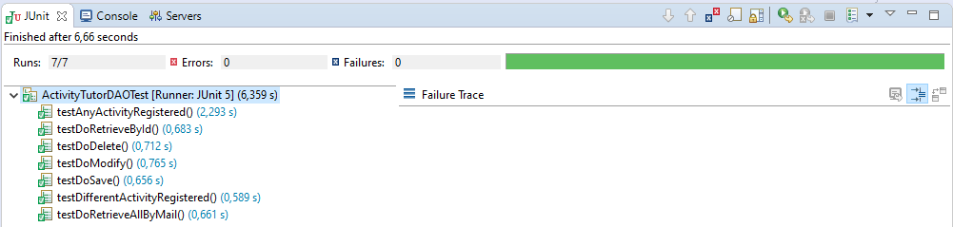

### 2.2.2. Classe AppointmentDAO

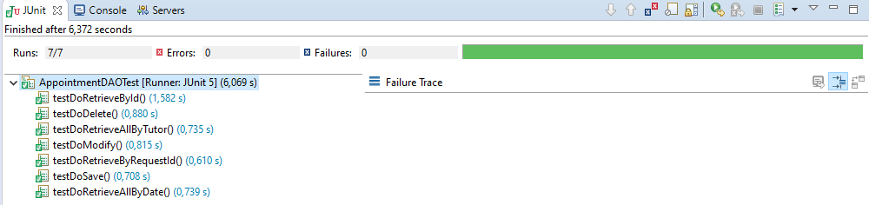

### 2.2.3. Classe ContainedInDAO

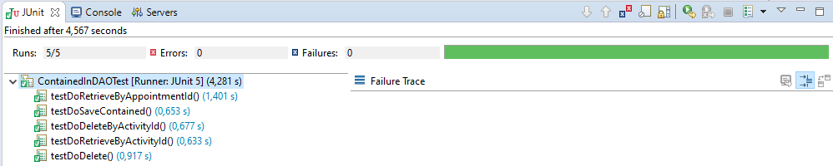

### 2.2.4. Classe ManagesDAO

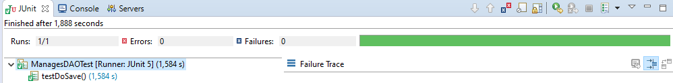

### 2.2.5. Classe RegisterDAO

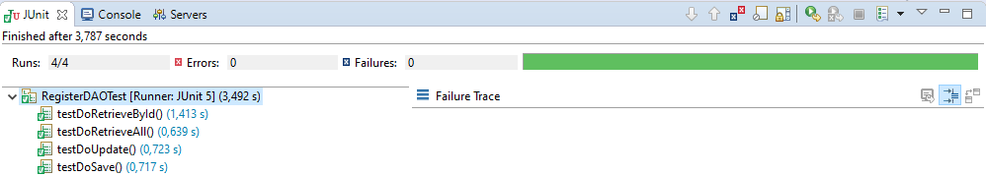

### 2.2.6. Classe RequestDAO

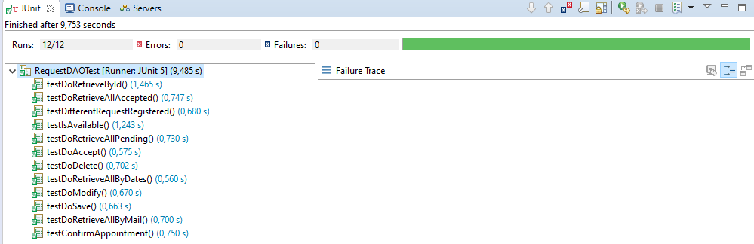

### 2.2.7. Classe StudentDAO

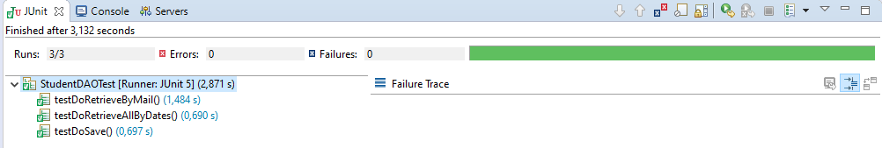

### 2.2.8. Classe TutorDAO

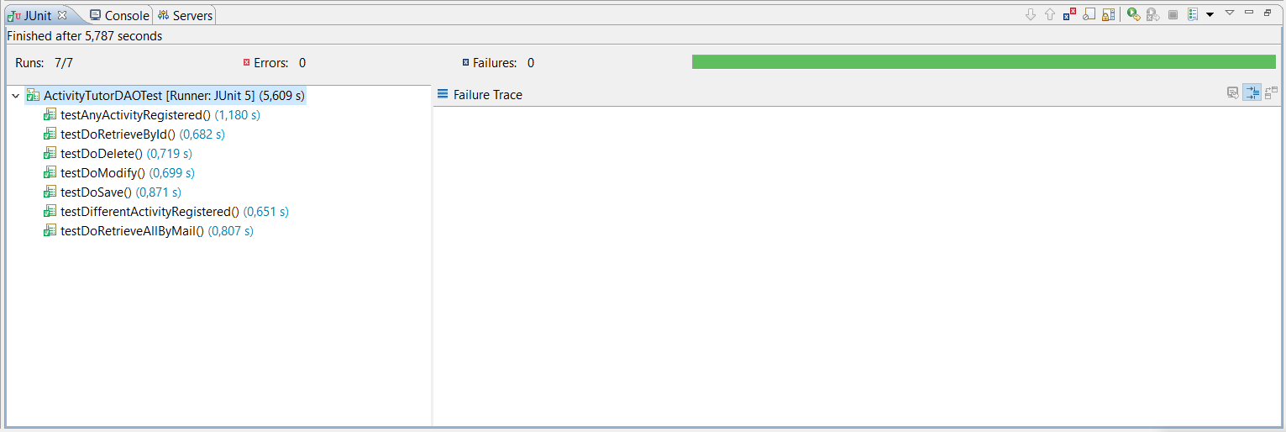

### 2.2.9. Classe UserDAO

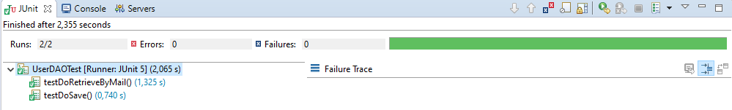

### 2.2.10. Classe ValidatesDAO

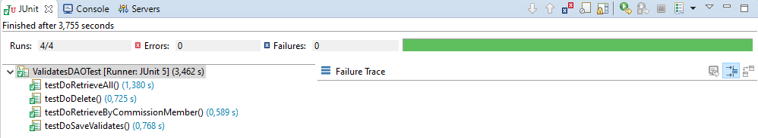

### 2.2.11. Classe ActivityBean

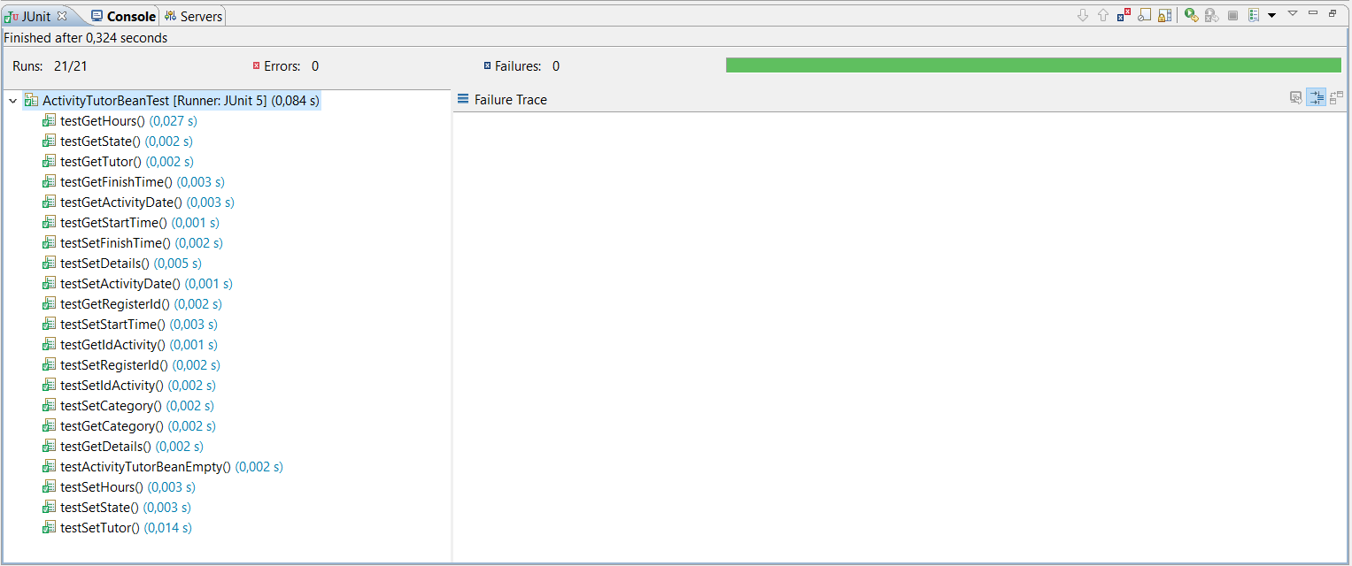

### 2.2.12. Classe AppointmentBean

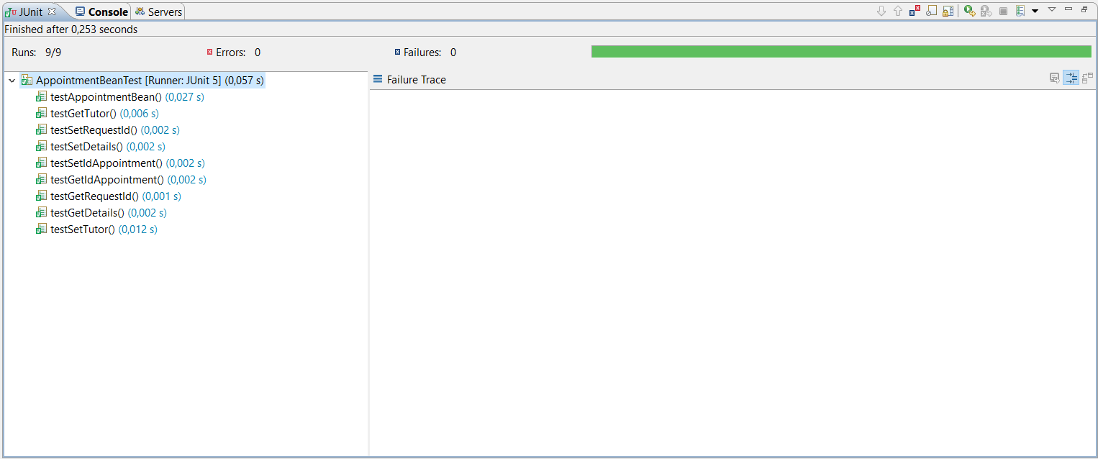

### 2.2.13. Classe ContainedIdBean

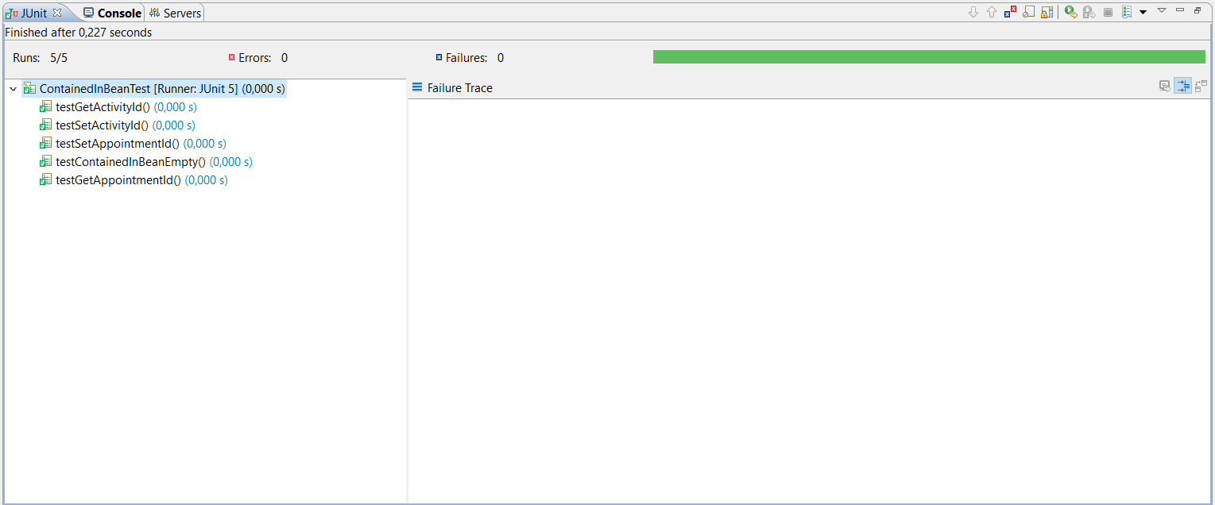

### 2.2.14. Classe ManagesBean

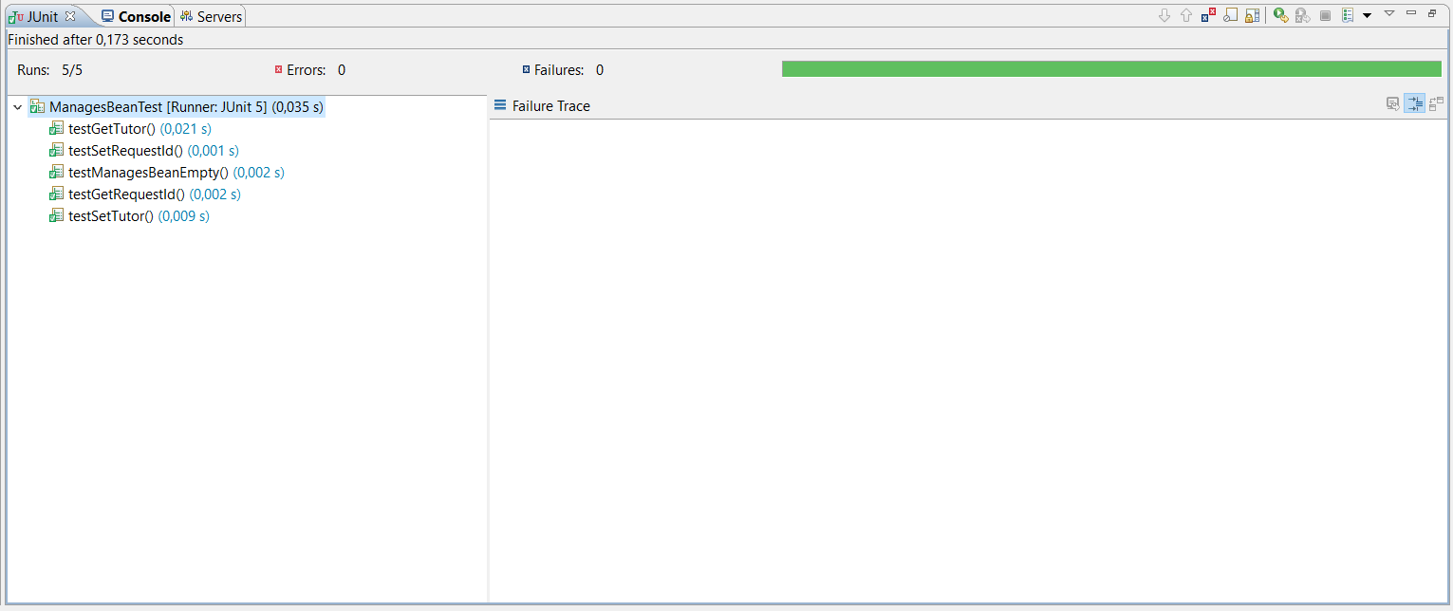

### 2.2.15. Classe RegisterBean

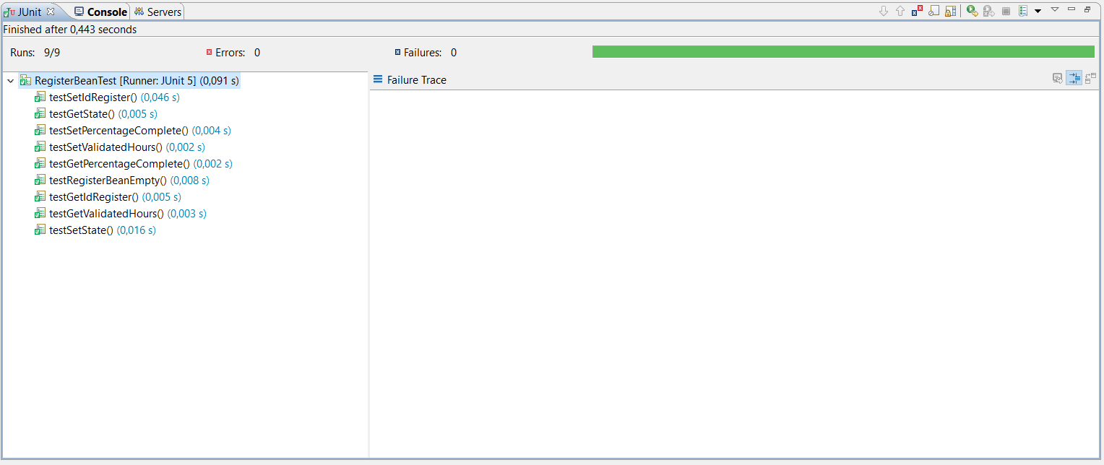

### 2.2.16. Classe RequestBean

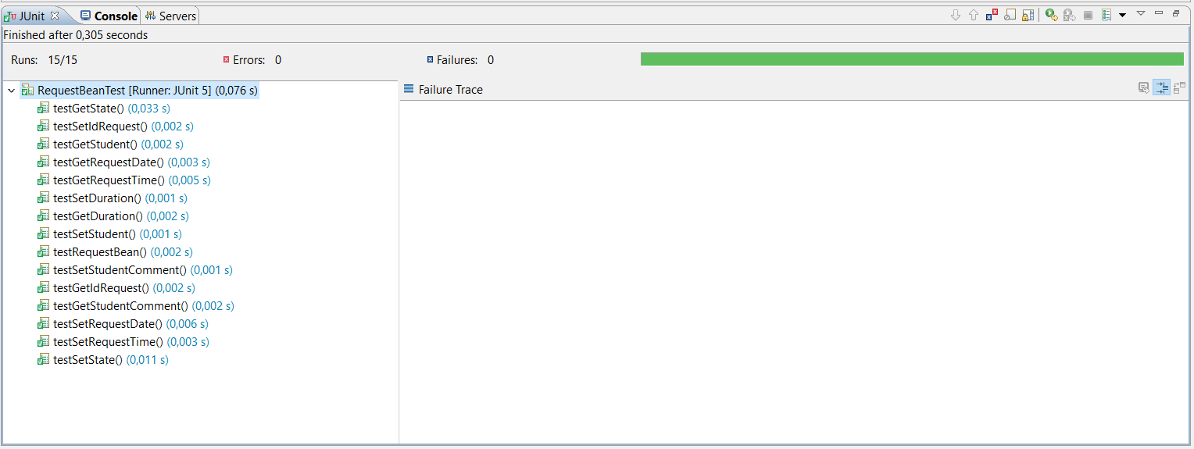

### 2.2.17. Classe StudentBean

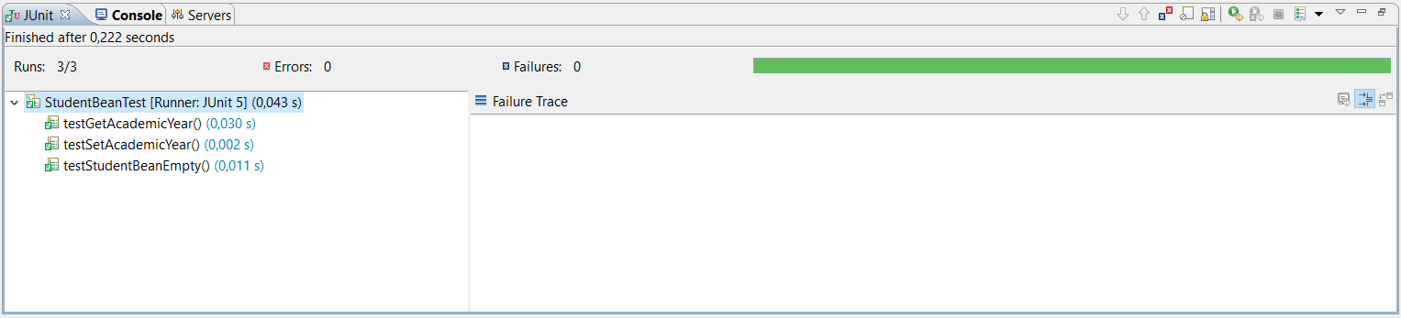

### 2.2.18. Classe TutorBean

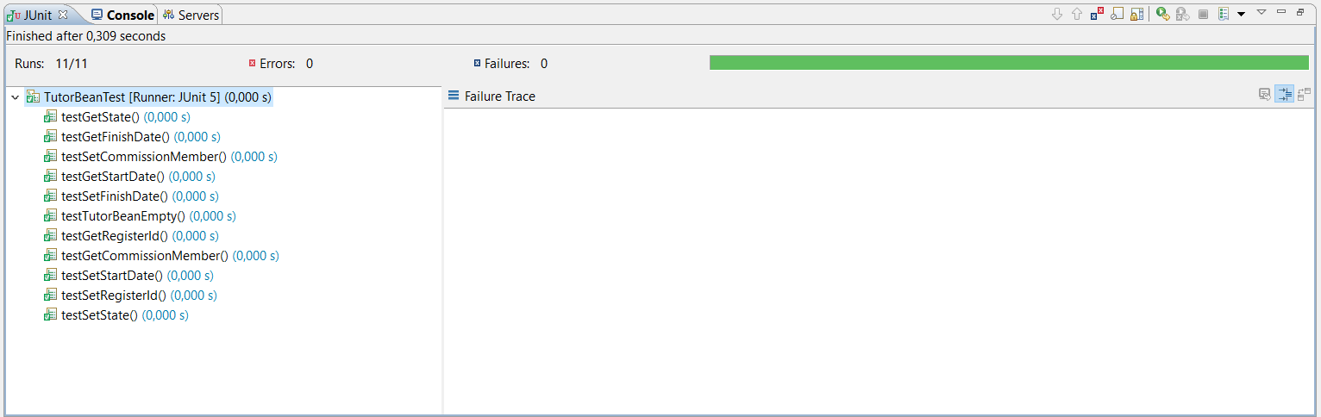

### 2.2.19. Classe UserBean

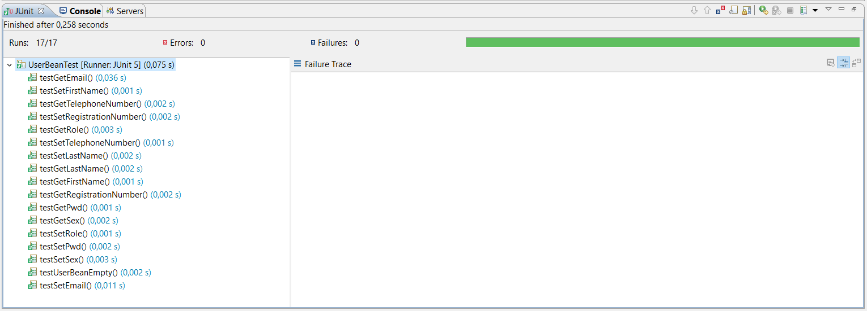

### 2.2.20. Classe ValidatesBean

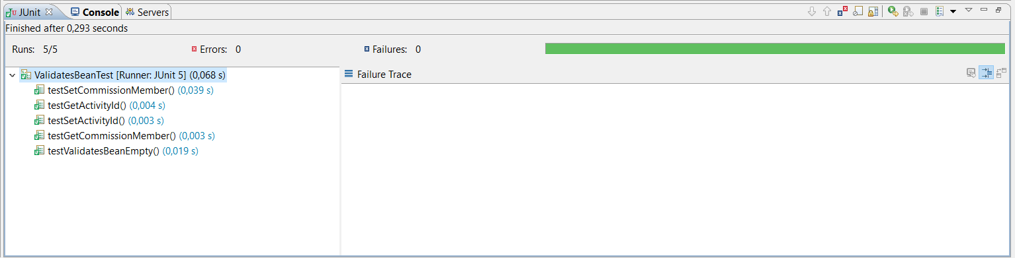

# 3. Risultati Mockito per il Controller

Di seguito sono riportati i risultati dei test di unità per le classi del Package project.Control

## 3.1. Features testate

Il testing di unità si propone di effettuare il test delle classi presenti all’interno del Package project.Control. In particolare, saranno eseguiti:

* ActivityServlet
* AppointmentServlet
* LoginServlet
* RegistrationServlet
* RequestServlet

## 3.2. Panoramica dei risultati del test delle classi

### Classe ActivityServlet (Aggiunta)

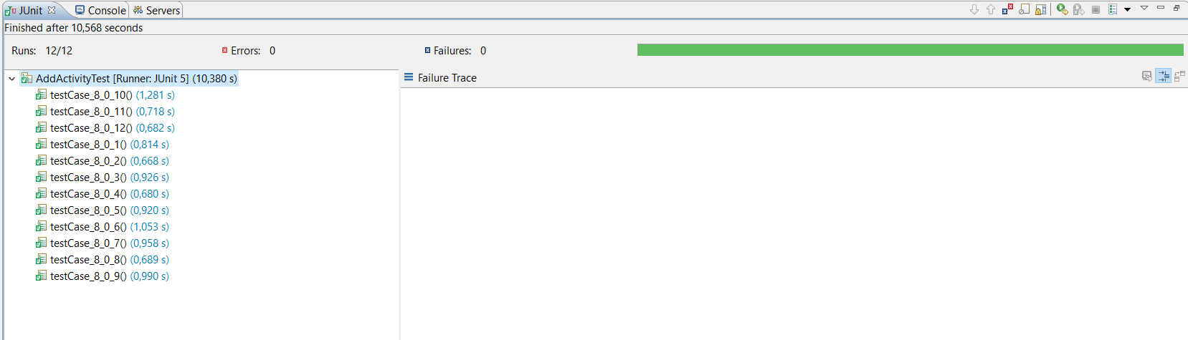

### Classe ActivityServlet (Modifica)

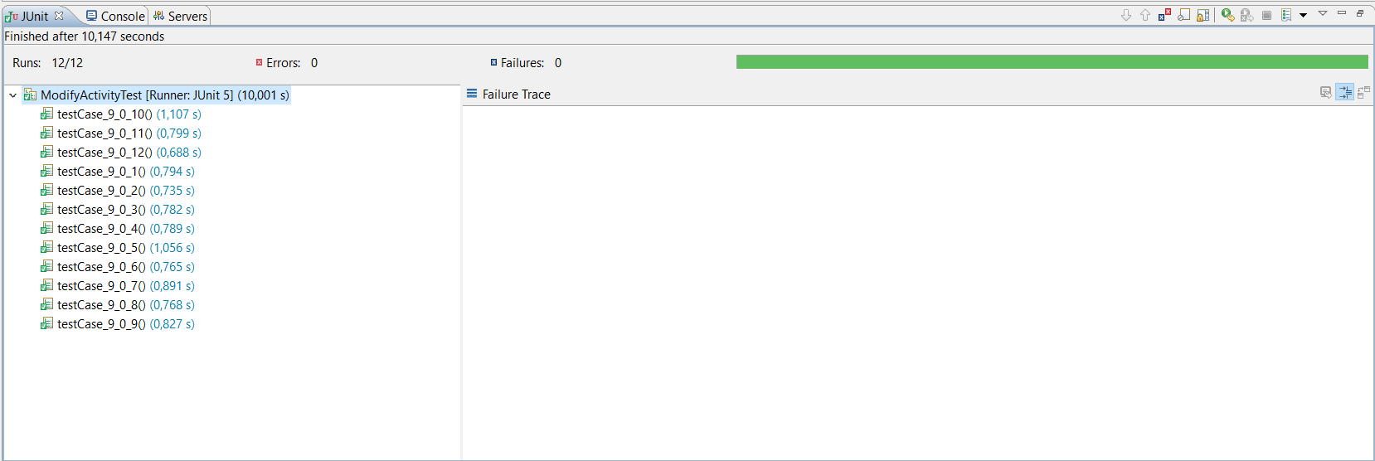

### Classe AppointmentServlet (Aggiunta)

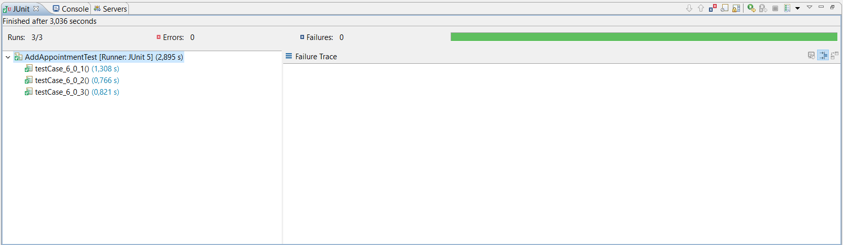

### Classe AppointmentServlet (Modifica)



### Classe RequestServlet(Aggiunta)

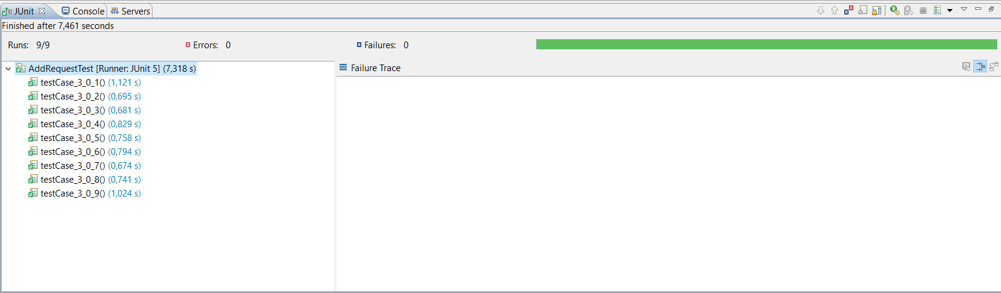

### Classe RequestServlet(Modifica)

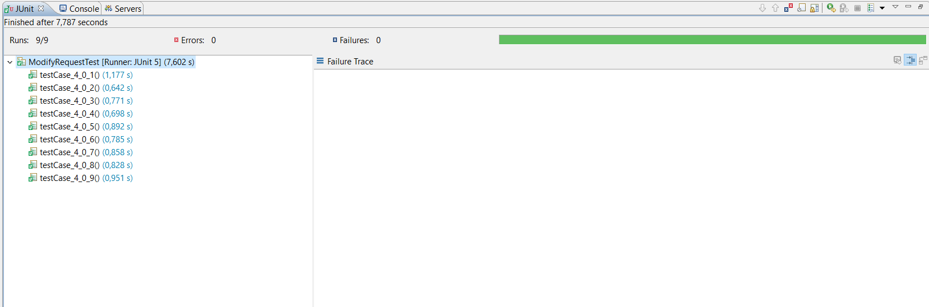

### Classe RequestServlet(Manage)

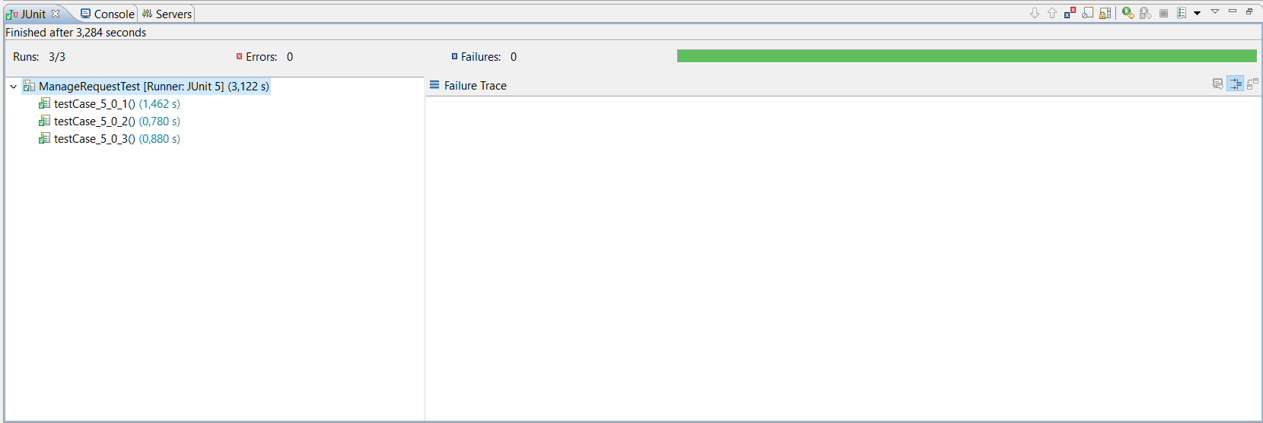

### Classe LoginServlet

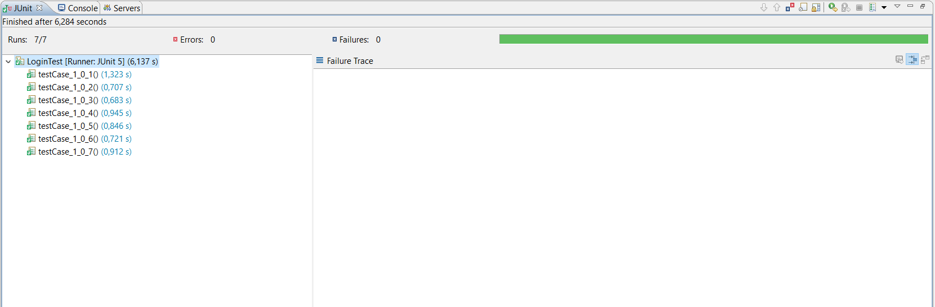

### Classe RegistrationServlet

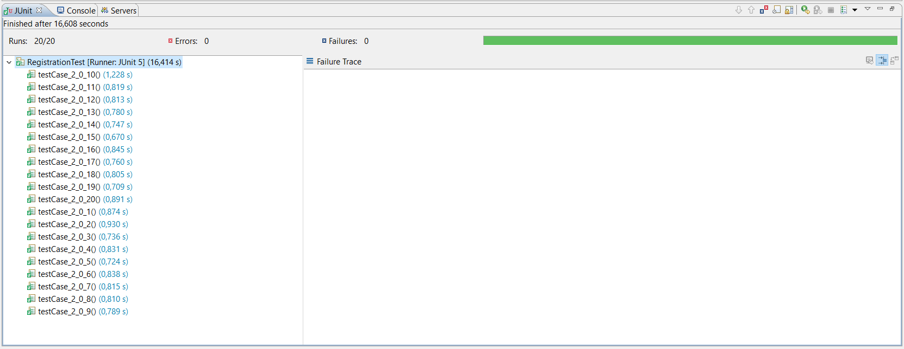

### Classe RegistrationServlet (Tutor)

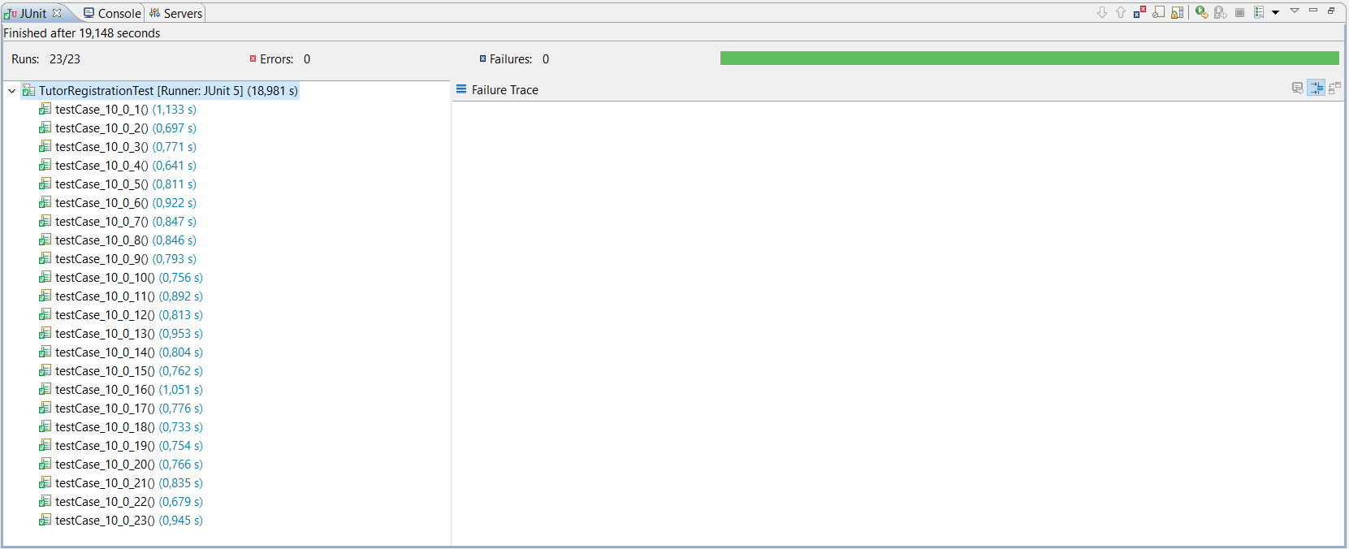

## COVERAGE:

# 4. Riepilogo del testing

|  |  |  |  |  |
| --- | --- | --- | --- | --- |
|  | **Numero di componenti testate** | **Numero di errori trovati** | **Numero di errori corretti** | **Numero di componenti non testate** |
| **Model** | 20 | 0 | 0 | 2 |
| **Control** | 5 | 0 | 0 | 8 |

# 5. Glossario

● RAD (Requirement Analysis Document): Documento di Raccolta e analisi dei Requisiti; contiene l’elenco dei requisiti funzionali e non funzionali individuati in fase di individuazione degli stessi e la loro analisi sotto forma di scenari e casi d'uso. I mock-up mostrano una possibile implementazione dell’interfaccia del sistema.

● SDD (System Design Document): Documento all’interno del quale viene riportata la progettazione del sistema come risultato di una prima fase di modellazione: contiene una suddivisione ad alto livello del sistema nei sottosistemi che lo comporranno.

● ODD (Object Design Document): Documento che riporta e analizza gli oggetti che compongono il sistema analizzando le componenti a più basso livello, riportandole così come saranno implementate.

● TCD (Test Case Document): Documento che riporta i casi di test pianificati.